

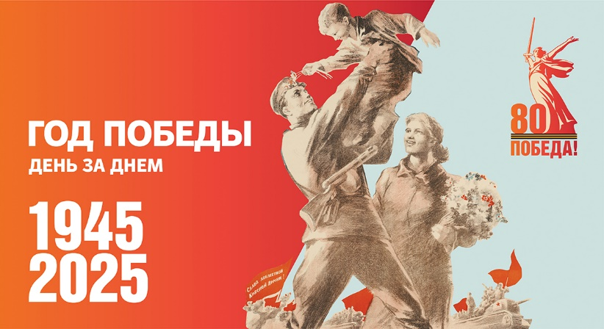

9 мая 2025 года 80-летие Великой Победы.

*Это не просто юбилейная дата, это напоминание о том, какой ценой был завоёван мир. Цена Победы — это не только цифры и факты, это миллионы судеб, слёз, потерь и надежд. Это память, которая передаётся из поколения в поколение, чтобы мы никогда не забывали, что стоит за словом «Победа».*

***Память — это жизни, которые мы обязаны помнить***

*Мы должны помнить, что Победа была достигнута не только благодаря военной мощи, но и благодаря невероятной силе духа, самоотверженности и готовности отдать всё ради будущего. Память о каждом из них — это наш долг.*

***Память — это страдания, которые мы не имеем права забыть***

*Война — это не только сражения, это голод, холод, разруха, потери. Это блокадный Ленинград, где люди умирали от голода, но продолжали бороться. Это концлагеря, где люди теряли всё, кроме надежды. Это сожжённые деревни, разрушенные города, миллионы людей, оставшихся без крова.*

*Но даже в самых страшных условиях люди находили в себе силы помогать друг другу, верить в лучшее и бороться до конца. Это и есть настоящая цена Победы — способность оставаться человеком в нечеловеческих условиях.*

*Это память, которая объединяет поколения.*

*Память о войне — это не просто воспоминания, это уроки, которые мы должны усвоить. Это напоминание о том, что мир — это самое ценное, что у нас есть, и его нужно беречь.*